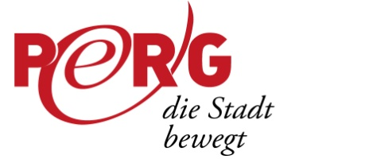

PRESSEMITTEILUNG

PERGjammed – geht in eine neue Runde

Die beliebte Veranstaltung PERGjammed startet in die nächste Runde! Am Donnerstag, 27. Juni 2023, eröffnet die Gruppe Sugar Road um 19.00 Uhr den ersten PERGjammed Abend am Hauptplatz in Perg.

Die Musiker von Sugar Road sind seit Jahrzehnten in verschiedenen Genres zuhause und leben seit 2014 ihre Leidenschaft für den Blues. Ihre Musik ist kraftvoller „handmade electric blues“ mit modernen Soundelementen.

Im Anschluss sind alle Musikbegeisterten eingeladen, ihr Können auf der Bühne zu zeigen. Für Anmeldungen und Fragen steht Peter Leonhartsberger unter der Telefonnummer 0650/ 73 80 473 zur Verfügung.

Die Veranstaltung findet nur bei Schönwetter statt.
Der Eintritt zu PERGjammed ist frei.

Weitere Informationen zum Festival und zur Jamsession finden Sie unter https://www.perg.at/veranstaltungen/highlights/perg-jammed/
.

Kommen Sie vorbei und genießen Sie eine Nacht voller Musik, Kreativität und inspirierender Jamsessions! LAbg. Bgm Anton Froschauer und das gesamte Team der Stadt Perg freuen sich auf zahlreiche Besucher und einen musikalischen Abend voller Leidenschaft und Talent.

Pressearbeit:
Petra Gschwandtner
Tel.: + 43 7262/522 55-503
E-Mail: petra.gschwandtner@stadt.perg.at
Stadtgemeinde Perg, Hauptplatz 4, 4320 Perg, www.pergliest.at
Download Pressetext, Plakat und Bilder in voller Qualität: www.perg.at/presse/

